**西阆苑中二班班级动态**



随着夏天的到来，树木更加葱郁，荷花争相开放，蜻蜓在荷塘点水，青蛙在池塘歌唱，知了在柳条小憩，小朋友们到水中尽情地玩耍、嬉戏，享受着夏天的美好。 2025.06.13

阶段课程七：热闹的夏天

关键活动：我眼中的夏天 夏天的雷雨 天热了怎么办

【**01 来园篇**】

本班共22人，今日实际来园21人，缺1人：唐皓辰去旅游。

今日早点：鲜牛奶、核桃薄脆

早晨，小朋友们自己独立入园进班，二次晨检，签到打卡，绕水杯绳，喝牛奶……一起来看看晨间小朋友的入园状态吧！

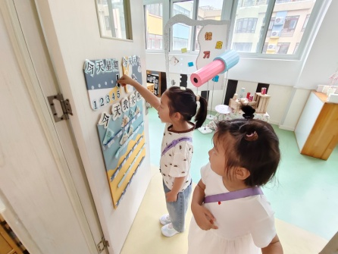 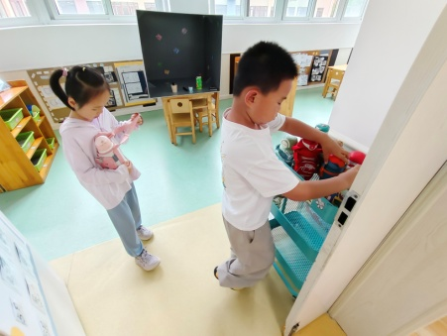 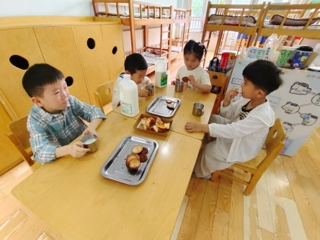

【**02 户外篇**】

今天开展户外自主游戏，活动场地在后操场的轮胎山，小朋友们来到场地后自主游戏。一起来看看他们在游戏时的镜头吧！

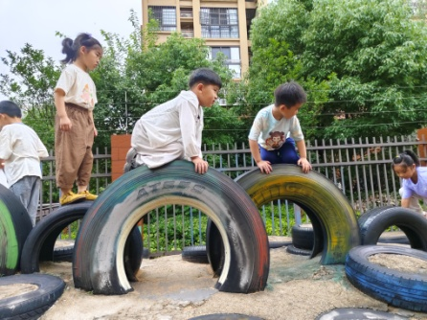 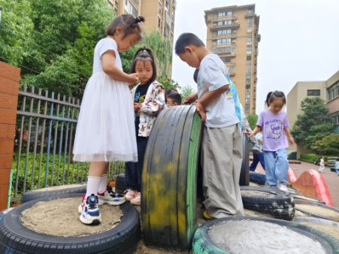 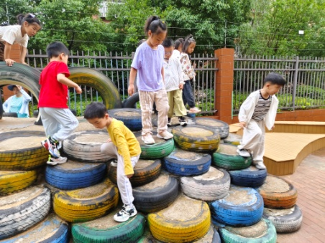

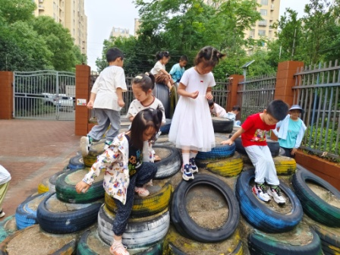 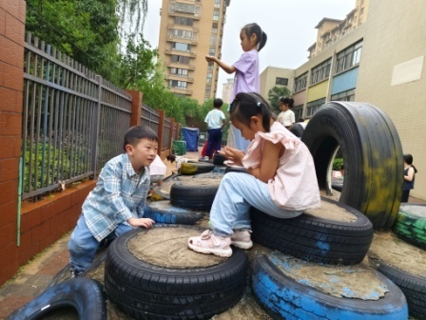 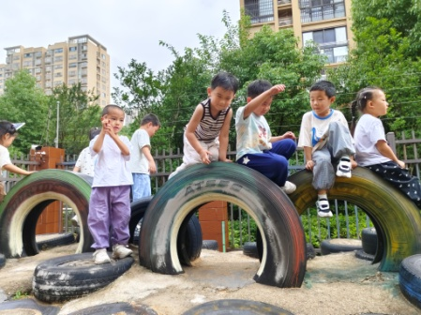

【**03 学习篇**】

**活动：美术《蚂蚁和西瓜》**

这是一节创意绘画活动。绘本故事《小蚂蚁和西瓜》让孩子们了解到小蚂蚁运用各种方式运西瓜:用小铲子铲西瓜，搭爬梯运西瓜，咬紧牙齿拖西瓜，两两合作搬西.....以人化的动态和勤劳、聪明、团结合作的精神深深地吸引并感染着幼儿。孩子们在欣赏绘本故事《蚂蚁和西瓜》的基础上，初步了解了蚂蚁吃西瓜、蚂蚁运粮食的不同姿态，感受了蚂蚁觅食的动态。“指南”出艺术领域的两大核心目标是“欣赏与感受、表现与创造”。因此在本节活动中幼儿尝试用撕贴、添画的方法，创造性表现西瓜，在积累了有关蚂蚁丰富动态经验基础上绘画出蚂蚁的不同动态。

提问：你看到蚂蚁是怎样搬西瓜的？

成铭恩：我看到了一群蚂蚁在搬西瓜。

郭沛怡：它们用铲子铲下一块西瓜，然后一块一块搬回家。

唐皓辰：我看到有蚂蚁在喊（加油鼓劲儿）。

鲍琳筱：我看到有蚂蚁像拖被子一样把西瓜扛在背上驼回家。

丛天朗：有蚂蚁在吃西瓜，还有的在用篮子装西瓜搬回家。

……

提问：如果你是一只蚂蚁，你会怎样把西瓜搬回家？

董益嘉：我会爬上去，用铲子把西瓜铲下来然后搬回去。

付宇晨：我会用铲子挖一个隧道，把碎屑搬回家里。

陈生冉：我会找一个好朋友一起把西瓜抬回家。

……

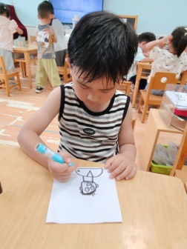 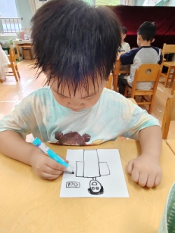 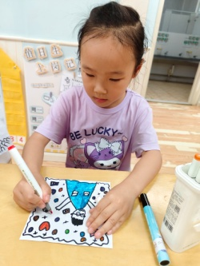 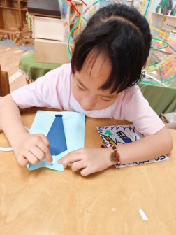 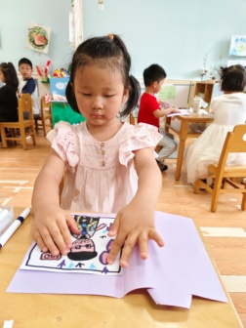

【**04 区域篇**】

区域游戏时间到了，小朋友们自主进入喜欢的区域游戏。快来看看他们的游戏情况吧！

|  |  |  |
| --- | --- | --- |
| D:/戚雷鹰/2023.08-2026.07/西阆苑中二班/主题/主题：冬爷爷的礼物/活动照片/小小孙悟空/IMG_20241224_084359.jpgIMG_20241224_084359 | D:/戚雷鹰/2023.08-2026.07/西阆苑中二班/主题/主题：冬爷爷的礼物/活动照片/小小孙悟空/IMG_20241224_084419.jpgIMG_20241224_084419 | D:/戚雷鹰/2023.08-2026.07/西阆苑中二班/主题/主题：冬爷爷的礼物/活动照片/小小孙悟空/IMG_20241224_090812.jpgIMG_20241224_090812 |
| 益智区：陈生冉、单小岩两人在区域里面进行水果吸吸乐游戏。她们轮流掷骰子，再根据骰子上的要求取相应的水果卡片。 | 角色区：胡心悦、杨梓煜、张诗韵在区域里面开展买奶茶的游戏。其中，张诗韵点奶茶，胡心悦调奶茶，杨梓煜负责收款。 | 阅读区：李咏集、鲍琳筱两人在玩“你说我猜”的游戏，由鲍琳筱负责描述物体的特征，李咏集根据描述内容猜物。 |

【**05 生活篇**】

今日午餐：海苔饭、里脊苹果条、地三鲜、青菜蛋花汤。今日观察幼儿添饭菜和进食的整体情况。一起来看看今天小朋友在这些方面的表现吧！

备注：★按时用餐 ▲挑食或用餐时间长

|  |  |  |  |  |  |
| --- | --- | --- | --- | --- | --- |
| 幼儿 | 添饭菜 | 按时用餐 | 幼儿 | 添饭菜 | 按时用餐 |
| 王馨悦 | 未添 | ▲ | 杨梓熠 | 未添 | ▲ |
| 吴婉琰 | 添菜 | ▲ | 杨梓煜 | 未添 | ▲ |
| 梁珵恩 | 未添 | ▲ | 谢瑞 | 添菜 | ★ |
| 张诗韵 | 未添 | ★ | 成铭恩 | 添饭 | ▲ |
| 单小岩 | 添菜 | ★ | 唐皓辰 | 未添 | ★ |
| 陈生冉 | 未添 | ★ | 付宇晨 | 未添 | ▲ |
| 胡心悦 | 未添 | ▲ | 蒋景昱 | 未添 | ▲ |
| 郭沛怡 | 添菜 | ★ | 陈之昂 | 未添 | ★ |
| 鲍琳筱 | 未添 | ★ | 董益嘉 | 未添 | ▲ |
| 丛天朗 | 未添 | ▲ | 李咏集 | 添菜 | ★ |
| 于晨栩 | 未添 | ▲ | 张文轩 | 添菜 | ★ |

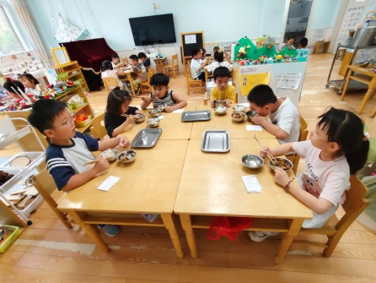 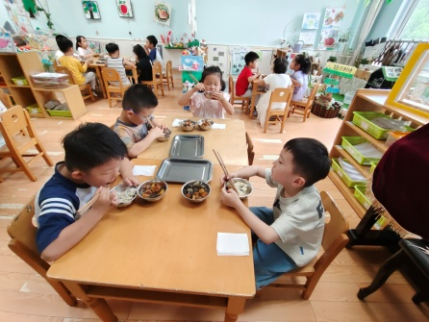 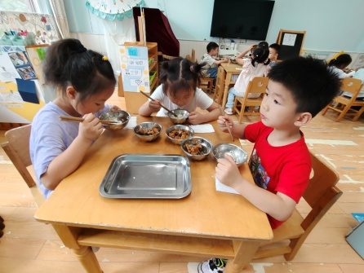

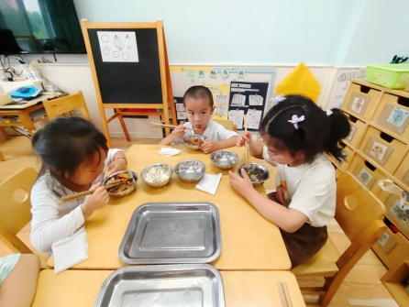 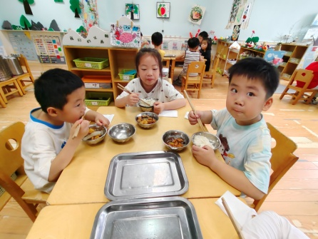 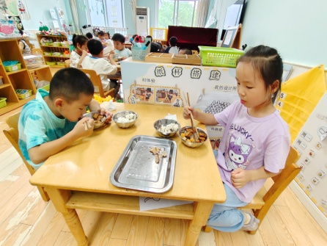

【**06 温馨提示**】

|  |
| --- |
| **★关于下学期幼儿上学的问题：**  各位家长好！现需要统计2025年秋学期幼儿来园情况，请继续在本园上学的家长在群里回复：是，如有转学的幼儿请家长私聊班级老师，感谢配合！ |

**—END—**

在一起的点滴都值得记录